Análisis y Desarrollo de Sistemas de Información

Caso de estudio: ventas

Elkin Julian Patiño Pinzon

Taller Acompañamiento Directo

Carlos Pérez

Servicio Nacional de Aprendizaje SENA

Centro Para la Industria de la Comunicación Grafica

Cenigraf

Bogotá D.C

2021

# Introducción.

En este documento encontraremos los requerimientos para la construcción de un sistema de información a medida, basándonos en un ejemplo de una situación hipotética donde señalaremos cuales son estos requerimientos, el como podemos ponerlos en uso, cuales son las restricciones que conllevan, y algunos datos adicionales según nuestro análisis y veredicto.

# Contenido.

## Evidencia No. 4. (436543) Caso de estudio: Ventas.

El aprendiz analizará el siguiente caso de estudio y con base en éste realizará la identificación de los

requerimientos que se presente para especificar el software.

Caso de estudio: Ventas

Don Chucho desconoce cuántos artículos o productos tiene en existencias y a veces, al momento de vender un producto se da cuenta que ya se le ha acabado ese artículo, por lo que le tiene que sugerir al cliente otro producto y/o a veces el cliente se va un poco enojado pues no consigue el producto en la tienda de don Chucho.

A don Chucho, alguien le dijo, que, con la utilización de un sistema de información a la medida, se le iba a solucionar el problema que tiene en su tienda, y de acuerdo a la recomendación, él se dirige a un chico que acaba de terminar el tecnólogo en ADSI, en el Sena, para indagar más sobre el asunto.

Cuando don Chucho le comenta el problema al Tecnólogo en ADSI, este como un buen analista le responde a don Chucho:

Vea don Chucho, si usted utilizará un software o un sistema de información, éste le avisaría antes que se le están agotando los productos, además le va a realizar el registro de las ventas y para cuando usted lo necesite puede decirle que le genere una factura; también puede hacer cierres diarios, semanales o mensuales y hasta si lo desea le puede generar informes donde les dice con más detalles esta información.

¿Don Chucho fascinado, le pregunta si él puede realizar dicho sistema?

Apreciado aprendiz asume el caso de don Chucho y halla los requerimientos para su sistema de formación e identifícalos si se trata de requerimientos funcionales y no funcionales.

Como apoyo puedes consultar el ejemplo descrito en el documento “Ingeniería de Requerimientos” que se encuentra en el material de apoyo en Territorium.

Por favor realiza la caracterización de los requerimientos de acuerdo a la siguiente tabla.

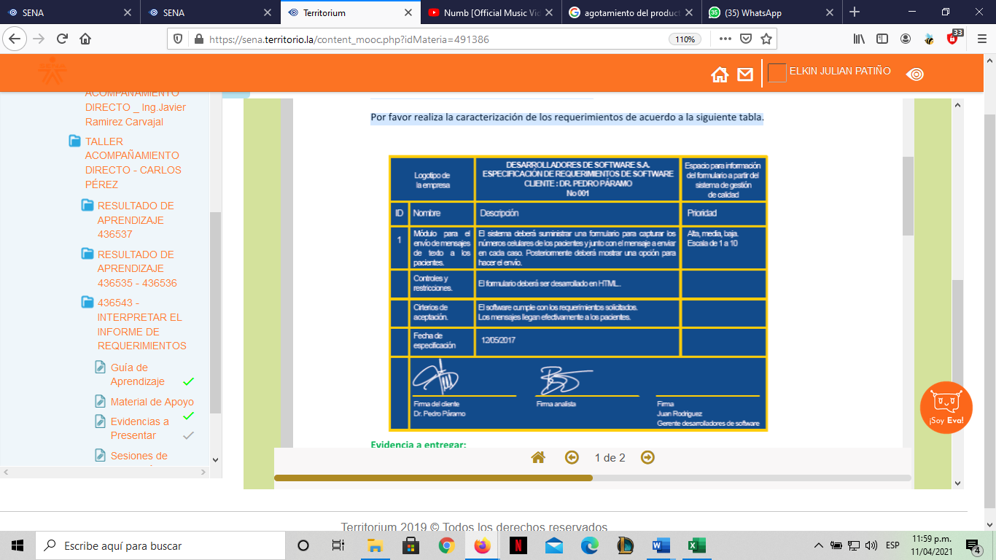

Ilustración 1Tabla ejemplo

## Evidencia solucionada.

